Stof/waterzuigers Airbo
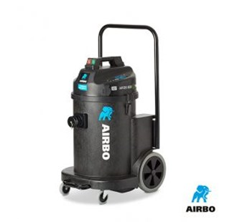

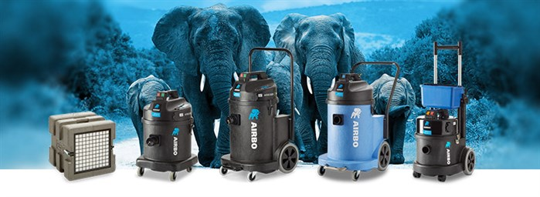
VEILIGER EN GEZONDER WERKEN MET AIRBO!

AirBo bouwstofzuigers
De AirBo bouwstofzuigers voldoen aan alle ARBO-eisen. Deze duurzame en hoge kwaliteit bouwstofzuigers zijn door hun sterke behuizing helemaal ‘hufterproof’. De AirBo bouwstofzuigers zijn qua ketelinhoud, motorisatie en slanglengte volledig naar wens van de gebruiker samen te stellen en leverbaar met een groot assortiment praktische accessoires. Zo is er voor elke toepassing een AirBo bouwstofzuiger beschikbaar, met TNO- classificatie.

AirBo Aircleaner
De AirBo Aircleaner zorgt bij verbouwen en/of renoveren voor een stofarme werkplek. Deze luchtreiniger is zelf ontwikkeld en daarmee een perfecte aanvulling op het AirBo-assortiment. Compact, krachtig, licht in gewicht, geluidsarm maar met een zachte behuizing. Minimale inspanning, maar wel een maximale stofopname.

AirBo waterzuigers
De krachtige waterzuigers uit het AirBo- assortiment zijn oersterk en ideaal voor grote oppervlakten. Het maakt het werk veel efficiënter aangezien er sneller en schoner gewerkt kan worden. De AirBo waterzuigers worden standaard geleverd met een uitgebreid pakket accessoires.
Bekijk hier het nieuwe programma van onze Airbo producten
